仲恺农业工程学院实验报告纸

自动化 （院、系） 自动化 专业 214 班 组 单片机原理及接口技术 课

学号：202121724408 姓名：呙凯锋 实验日期:2024年4月17日 教师评定:
实验四 简单工序控制实验
- 实验目的
掌握工业顺序控制程序的简单编写和中断的使用。

- 实验原理
利用Keil c51软件编写中断代码,并且可以通过检测端口电压从而判断是否正常工作。
- 实验内容和步骤
实验内容：
利用 51 单片机的 P1.0～P1.6 控制注塑机的七道工序，现模拟控制七只发光二极管的点亮，高电平有效，设定每道工序时间转换为延时，P3.4 为开工启动开关，低电平启动。P3.3 为外故障输入模拟开关，P3.3 为 0 时不断告警，P1.7 为报警声音输出。

实验步骤：
- 如下图所示，用导线连接 P3.4 和 K1，P3.3 连 K2，P1.0～P1.6 分别连到 L0～L6，P1.7连 SIN（电子音响驱动控制区），电子音响驱动控制区短路片选择FM是蜂鸣器，选择LB是喇叭。
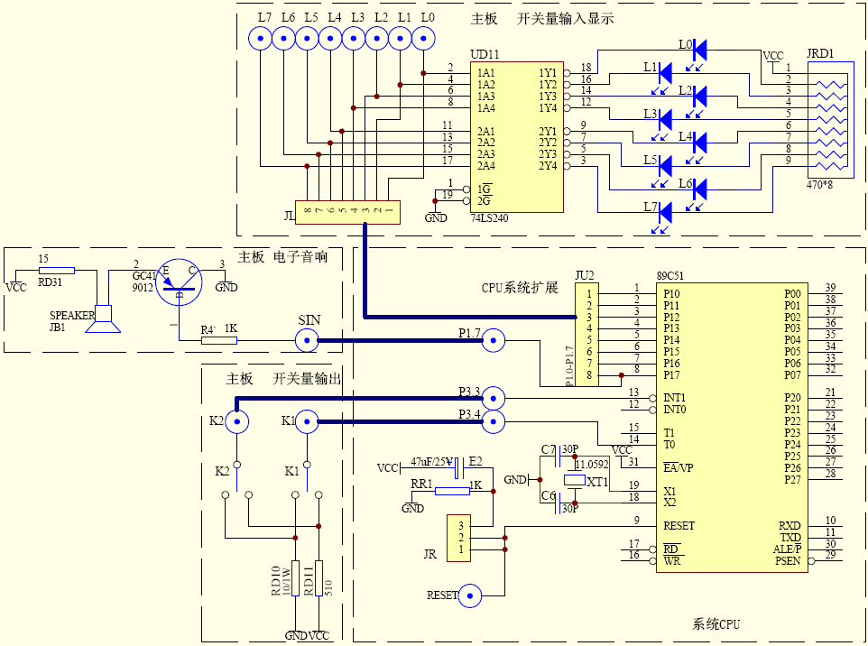
2. K1 开关拨在上面，K2 拨在上面。
3. 程序流程如下图所示，编写、调试和运行工序控制代码。
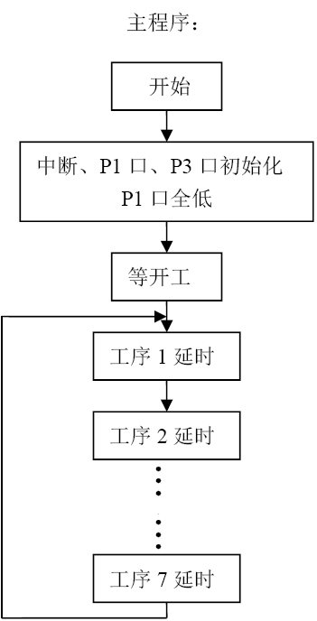
4. K1 拨至下面（低电平），各道工序应正常运行。
5. K2 拨至下面（低电平），应有声音报警（人为设置故障）。
6. K2 拨至上面（高电平），即排除故障，程序应从刚才报警的那道工序继续执行。

- 实验代码及结果
ORG 0000H

AJMP 0030H
ORG 0013H
LJMP HA2S3
ORG 0030H

HA2S: MOV P1, #0FFH
ORL P3,#00H
HA2S1: JB P3.4,
HA2S1 :ORL IE,#84H
ORL IP,#04H
MOV PSW,#00H
MOV SP,#53H
HA2S2: MOV P1,#081H
ACALL HA2S7
MOV P1,#082H
ACALL HA2S7
MOV P1,#084H
ACALL HA2S7
MOV P1,#088H
ACALL HA2S7
MOV P1,#090H
ACALL HA2S7
MOV P1,#0A0H
ACALL HA2S7
MOV P1,#0C0H
ACALL HA2S7
SJMP HA2S2
HA2S3: MOV B,R2
HA2S5: SETB P1.7
ACALL HA2S6
CLR P1.7
ACALL HA2S6
JNB P3.3,HA2S5
MOV R2,B
RETI
HA2S6: MOV R2,#06H
ACALL DELAY
RET
HA2S7: MOV R2,#30H
ACALL DELAY
RET
DELAY: PUSH 02H
DELAY1: PUSH 02H
DELAY2: PUSH 02H
DELAY3: DJNZ R2,
DELAY3 POP 02H
DJNZ R2,
DELAY2
POP 02H
DJNZ R2, DELAY1
POP 02H
DJNZ R2, DELAY
RET
END
结果如下:正常工作时二极管以流水灯形式工作
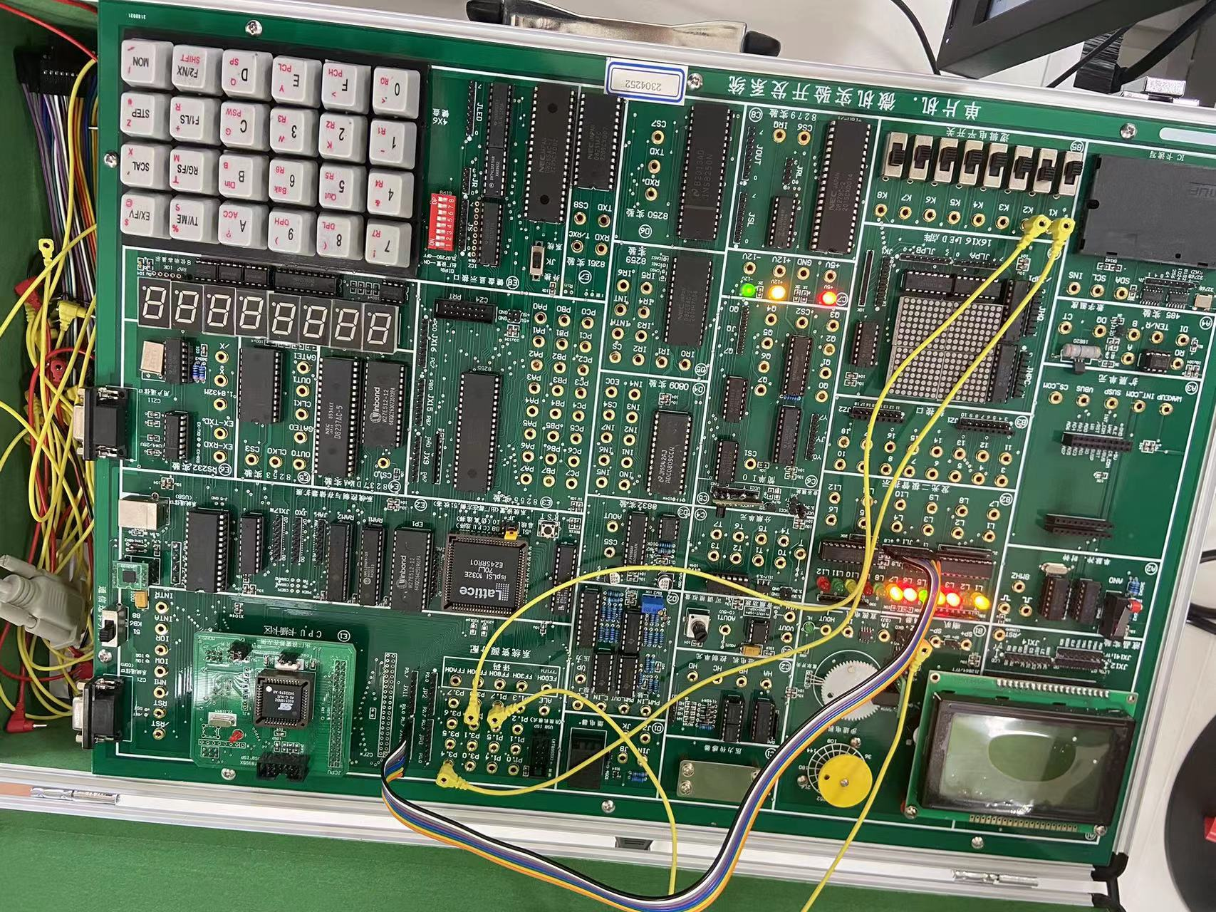

当将K2拨下(低电平)时,蜂鸣器发出响声,并且二极管全部发亮
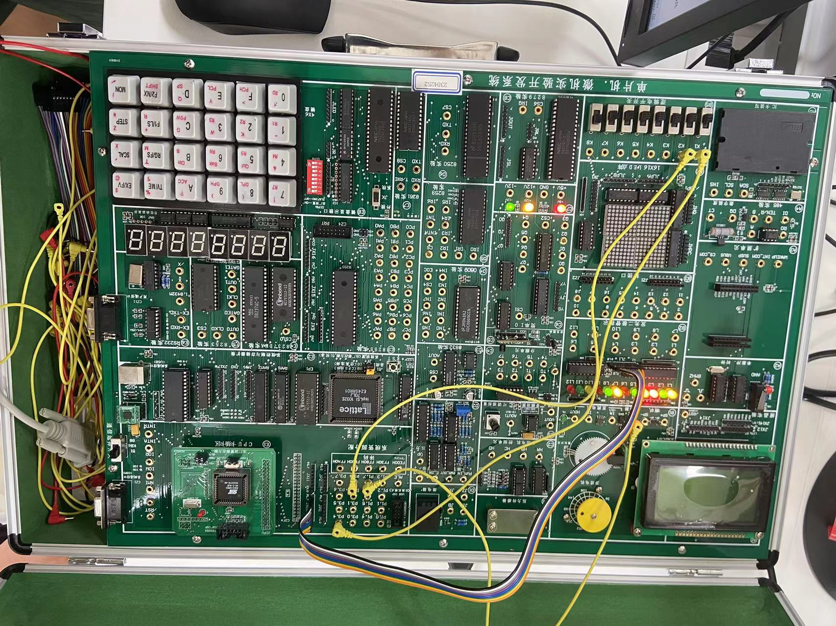
- 实验器材
IBM PC 机 一台
DVCC-58B 实验平台 一台

- 思考题
不使用中断，编写实现上述工序控制功能的程序并试验。
代码如下:

